Junior ESSEC – Conseil national DU NUMÉRIQUE
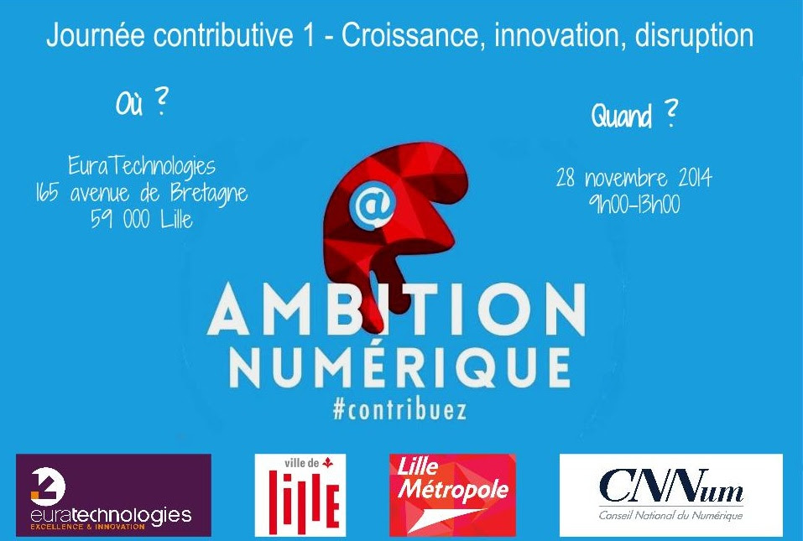
CONCERTATION NATIONALE SUR LE NUMÉRIQUE 1ère journée
Compte-rendu de l’atelier 1 : Nouveaux modèles économiques et organisationnels
1ère journée contributive : croissance, innovation, disruption
Junior ESSEC
28/11/2014

Compte-rendu de l’atelier contributif 1 animé par Nathalie BLOCH-PUJO, membre du Conseil National du Numérique et Isabelle ZELLER, directrice au Conseil du Nord Pas de Calais, chargée du numérique et de l’enseignement supérieur.

Introduction et appropriation de l’atelier contributif

Remarques préalables sur la tenue de l’atelier

Déroulé :

- Très rapide exposé des problématiques et solutions évoquées en session plénière,
- Sélection rapide des deux problématiques à traiter par Nathalie BLOCH-PUJO, animatrice de l’atelier,
- Débat autour des deux problématiques par les différents intervenants.

La deuxième partie du débat a été plus rapide, avec une fin un peu abrupte en raison du manque de temps.

Introduction et rappel des objectifs

Prise de parole des animatrices de l’atelier, Nathalie BLOCH-PUJO (membre du Conseil National du Numérique) et Isabelle ZELLER (directrice au Conseil du Nord Pas de Calais, chargée du numérique et de l’enseignement supérieur), avec le concours de Mathilde BRUN, rapporteur pour le secrétariat général.

Rappel des principales problématiques de l’atelier :

- Comment faciliter l’intégration économique et culturelle de la disruption ?
- Comment accompagner la transformation de secteurs d’activité économique induite par le numérique ?

Rappel des enjeux de l’atelier et de la consultation

Lors de la session plénière, à l’exception de remarques sur la fiscalité incitative, très peu de contributions sur l’évolution pérenne des modèles économiques ont été exposées. Le débat a en effet principalement porté sur l’aspect organisationnel des nouveaux modèles, au travers de deux questions principales :

- Comment installer la culture de l’innovation depuis le début du cycle éducatif jusqu’à l’entreprise ?
- Comment instaurer une collaboration durable entre grands groupes et petites entreprises ?

Nathalie BLOCH-PUJO et Isabelle ZELLER, animatrices du débat, ont souligné qu’il serait intéressant de revenir lors de la suite de la concertation sur les modèles économiques au vu de l’étendue de la problématique.

Rappel des principaux défis et des solutions soulevés lors de la consultation en ligne

L’atelier a été centré sur l’aspect organisationnel des nouveaux modèles en raison des contributions majoritairement axées autour de cette problématique (changement de la hiérarchie dans les entreprises, nécessité d’une réorganisation des relations entre grands groupes et PME, etc.).

Les défis soulevés lors de la consultation en ligne étaient les suivants :

- L’appropriation par les décideurs du numérique des nouvelles techniques de management,
- La discontinuité de la chaîne d’innovation,
- La considération du numérique comme une infrastructure,
- Le manque de moyens financiers et de stratégies de rachat de start-up peu développés,
- Le rôle du logiciel libre et le lien entre protection de l’innovation et modèles collaboratifs,
- Le rôle de la commande publique dans le soutien aux modèles disruptifs.

Les solutions soulevées lors de la consultation en ligne :

- Eduquer aux nouvelles technologies dès le plus jeune âge,
- Inciter les grands groupes à s’ouvrir aux start-up innovantes,
- Définir le rôle de la puissance publique et de l’achat public comme soutien à la disruption,
- Définir le Social Return on Investment (ou ROI) à l’heure du numérique, qui pourrait être un des outils les plus adaptés pour repenser le suivi stratégique et managérial,
- Aider les PME et ETI des secteurs traditionnels à découvrir les potentiels transformateurs du numérique dans leurs activités.

Autres défis soulevés au début de l’atelier :

- Un des principaux freins des transformations économiques liées au numérique est l’absence de directions claires à donner à ces impulsions, le modèle économique recherché n’étant pas clairement défini. Il s’agit là d’un changement de paradigme rapide, qui ne laisse le temps ni à l’adaptation ni à la maîtrise des nouvelles technologies,
- La désintermédiation liée au digital créé des cycles courts et accélère ainsi la disparition de certains métiers. Cela pose la question de la valeur de certains rôles préétablis, car leur utilité ne suffit plus à en justifier l’existence. (Exemple du Bon Coin qi court-circuite des métiers tels que notaire ou agent immobilier).

Autres solutions soulevées au début de l’atelier

- Le numérique est la réponse à une sollicitation double des dirigeants d’entreprises aujourd’hui : innover sur le modèle économique (entrepreneuriat) tout en s’adaptant aux nouvelles habitudes du consommateur,
- Transformer la culture de la prise de décision afin de permettre l’appropriation par les décideurs des nouvelles opportunités du numérique et des techniques de management. En effet, à l’heure actuelle, le « secret décisionnel » est trop cultivé, ce qui cloisonne la hiérarchie,
- L’organisation d’une entreprise est très dépendante du modèle économique suivi par celle-ci. Les entreprises qui choisissent de changer de modèle économique en passant au numérique peuvent ainsi saisir cette occasion pour changer en profondeur leur organisation afin de l’adapter aux dernières innovations de leur secteur d’activité.

1ère solution débattue

Problématique abordée : Encourager la transformation interne (organisationnelle, managériale) des grands groupes et des PME

Échange des participants sur le sujet

L’ensemble des participants s’est accordé sur un premier constat : le rôle établi des entreprises actuelles est aujourd’hui profondément bouleversé par l’arrivée du numérique. Un tel bouleversement nécessite en réponse des transformations organisationnelles profondes (hiérarchie, ouverture, lâcher prise). De nombreuses propositions concrètes ont été successivement abordées :
- Les entreprises devraient s’inspirer du scratch management de Google : lorsque les employés ont un projet, ils l’écrivent sur un panneau, et ceux qui ont les compétences s’y joignent librement.
« Cette solution est une véritable symbolique du flux, qui met en place une logique économique et organisationnelle où chacun devient son propre patron et porte sa propre idée. »

- Pour accompagner cette collaboration, « il faut systématiser des outils permettant de fluidifier l’information en interne. » Cela permettra en outre de « découvrir de nouvelles compétences transversales, d’inciter à la polyvalence et à la complémentarité des employés. »
« Il s’agit de faire ni plus, ni moins de l’intrapreneuriat. De nombreux outils collaboratifs comme Upwork permettent de mettre en lien différentes compétences en ligne. »

- Pour mieux implémenter cette nouvelle mentalité du travail collaboratif, il faudrait « remonter à la source pour habituer les travailleurs à de nouveaux modes de fonctionnement. »
« Il faut apprendre dès le collège aux étudiants à travailler de manière collaborative sur des projets communs, en utilisant également des outils en ligne comme Trello. »

- Les espaces de co-working seraient aussi une solution adaptée. Mais l’absence de chef dans un tel espace est extrêmement perturbante, car lorsque personne ne supervise, des problèmes peuvent rapidement apparaître, ne serait-ce que pour des questions logistiques.
« Il faudrait organiser plus de « vis ma vie » car le collaboratif ça ne s’apprend pas, ça s’expérimente. »

Les participants reconnaissent néanmoins tous un certain nombre d’obstacles, notamment culturels :

- Les différences culturelles dans l’organisation du travail ne doivent pas être négligées, « les Français ont davantage de mal à adopter des habitudes de travail collaboratives ». Par exemple, les espaces de co-working « fonctionnent bien mieux en Angleterre ou en Suisse qu’en France ». De même, les open-space ont plus de mal à se développer dans notre pays qu’ailleurs.
« Il existe une spécificité française assez nuisible pour l’innovation : les Français ont besoin de prendre du temps pour s’habituer à ces nouveautés organisationnelles. »

- Avec le numérique, la notion temporelle devient également déterminante et « complexifie la transformation à accomplir ».
« Dans le domaine du numérique et de l’innovation, le temps va faire de plus en plus défaut, on en aura de moins en moins. La logique est la suivante : toujours plus vite, toujours plus gros. »

- « En France, il y a également un certain manque d’ambition de la part des entrepreneurs, des investisseurs privés et de l’Etat. »
Certes en Europe continentale, il n’y a pas ce levier de l’argent, « mais il y a le levier de la dynamique interne des entreprises avec la capacité d’innovation des start-up et l’apport des grands groupes ». Il s’agirait donc de développer de manière endogène une capacité propre d’adaptation et d’innovation au sein même de l’entreprise, au lieu de compter uniquement sur un apport financier externe.

- La créativité est en France rarement encouragée au sein de l’entreprise, à commencer par le brainstorming.
« De nombreuses entreprises en font de simples réunions où certaines personnes participent en donnant ces idées et en débattant. »
« La créativité devrait venir du bas (bottom-up), mais la validation des idées doit venir d’en haut. »

- Un participant nuance néanmoins ces affirmations : « le modèle organisationnel de chaque entreprise dépend de leur propre culture d’entreprise, et non seulement des cultures nationales ».

- Un autre intervenant relate l’interview de Nicolas Colin, dans l’Arrêt des images, qui a effectué une interview sur la remise en question des entreprises face à des acteurs extérieurs qui cassent leurs codes. Il y explique notamment que « les PME ont peur de se cannibaliser et n’osent donc pas investir pour innover ».
« Par exemple, un libraire a déjà aujourd’hui beaucoup de mal à ne serait-ce que survivre avec sa librairie, il ne pourra donc pas se projeter seul dans l’innovation. »

- Il serait donc nécessaire de mettre en place une « formation ouverte à tous » pour indiquer les bienfaits de l’innovation et les risques encourus en cas de perpétration des modèles plus traditionnels.
« Dans le cas des PME, il s’agirait aussi de mettre en relation davantage les acteurs du secteur afin qu’il y ait une sorte d’émulation incitant à l’innovation, permettant de réduire la prise de risque. »

- Aujourd’hui, relate un participant, la « mentalité des jeunes diplômés est similaire à la mentalité managériale du début XXème ». Cela remet en question l’existence de cette génération digitale native : ne sont-ils pas plutôt simplement digital consumers ?
Il y a, de l’avis de tous les participants, clairement un problème dans la manière d’enseigner.
« Les étudiants sont trop dans une logique de réception, pas assez dans une logique de contribution à un projet collectif. »

- « Il y a aussi un problème au niveau législatif. On met des « bâtons dans les roues à ce qui marche bien plutôt bien au lieu de niveler par le haut ».
Un intervenant détaille à cet égard l’exemple d’Uber en Allemagne où le gouvernement risque de passer une loi qui interdirait ce genre de business model. Sous prétexte d’une licence manquante, on « brimerait donc la start-up plutôt que de chercher à améliorer le défaut d’une innovation à succès ».

- Un participant souligne d’ailleurs que la culture business sociétale en France est très différente des cultures anglo-saxonnes. « On est dans notre pays choqué des salaires patronaux, mais par exemple jamais des salaires de footballeurs. »
« La dimension économique n’est pas assez expliquée, ni assez comprise en France, elle gagnerait à être davantage développée. »
« Il faudrait faire plus de job description, et non plus seulement de l’orientation scolaire. »

- Il y a aussi des différences notables en France dans la perception de ce qu’est le management.
« Au Royaume Uni, si vos employés ne sont pas satisfaits, ils partent et si vous ne les stimulez pas suffisamment intellectuellement, vous les perdez. Les managers sont donc obligés de trouver le moyen de les intéresser à leur travail, de vérifier que leurs compétences sont bien valorisées. De plus, la peur du risque est moindre car le marché est plus fluide. »
Un participant illustre cet aspect par un exemple personnel : « lorsque j’ai postulé pour un emploi à Londres, on m’a simplement demandé mes compétences et non mon diplôme. Mon employeur m’a déclaré : « Venez dès lundi, et si ça ne marche pas, tant pis ! » ».

- Il y a cependant une différence à noter entre ne pas savoir s’adapter et ne pas vouloir s’adapter.
Il faudrait limiter les discours sur une spécificité française. L’important étant surtout de « donner à nos enfants le goût d’entreprendre, la confiance dans ce qu’ils veulent faire ». Pour cela, il faut les inciter à aller voir d’autres modèles ailleurs et donner moins d’importance au nom du diplôme plutôt qu’au vécu.
« Il faut se baser davantage sur l’expérimentation et non plus seulement sur la formation. »

Conclusion des participants sur la solution :

Il existe plusieurs pistes de solution, et différents outils pour les accompagner. « Il s’agira principalement d’éduquer les employés aux nouvelles méthodes de travail, que ce soit au sein de leur entreprise par du travail plus collaboratif ou lors de leur formation préalable ». Cette transformation pourra être « facilitée par la mise en place de consultants pour accompagner les dirigeants », car chaque structure a un mode de fonctionnement différent, selon la culture d’entreprise et selon son environnement propre.

2nde solution débattue

Problématique abordée : Généraliser les modèles « LABS » qui promeuvent l’innovation ouverte et la coopétition.

Échange des participants sur le sujet

- Un intervenant évoque la possibilité de « mettre en place un nouveau système au sein des entreprises : travailler pendant 4 jours sur un projet, et le 5ème jour sur une problématique qui intéresse les employés, afin d’impliquer vraiment les employés dans leur travail, de leur permettre de retrouver l’inspiration ».
L’exemple de Google, cité en début d’atelier, est de nouveau évoqué : « les employés doivent contribuer, produire par eux-mêmes, et non seulement exécuter une tâche qui leur est confiée. Ce laboratoire d’échange permet à la fois une obligation de résultat et un intéressement des employés ».

- Plusieurs participants soulignent que dans ce genre de configuration, « les objectifs fixés par les employés sont souvent supérieurs à ceux fixés par leurs supérieurs ».
Il faudrait « envisager la possibilité de rémunération sur ces projets internes afin de témoigner d’une certaine confiance de la part des dirigeants auprès des employés, et de booster leur créativité ».
« Cela permet de franchir deux barrages : la peur des restrictions de la hiérarchie, et le manque de confiance en son propre projet. On éviterait alors l’autocensure. »

- Mais lors de la contribution à un bien collectif, une question se pose principalement note un intervenant : « comment et surtout pourquoi devrais-je contribuer ? » Ce n’est pas nécessairement lié à la rémunération, mais le salarié a besoin de s’assurer de la prise en compte de sa contribution.
« Dans les projets collectifs, la marge d’autonomie et la reconnaissance priment sur la rémunération. »

- De l’avis de tous, dans la vie privée, l’investissement est généralement bien plus poussé que dans la vie professionnelle car on y trouve « plus d’enrichissement personnel ».
Le travail des RH serait alors de « réintégrer des intérêts qui motivent les salariés ». Au lieu de demander aux candidats pourquoi ils veulent faire un poste en particulier, leur demander plutôt ce qu’ils souhaitent et s’adapter dans la mesure du possible. Puis, après la phase de recrutement, les RH devraient « se renseigner sur les occupations extérieures des employés, pour mettre à profit au maximum les compétences des salariés ».
Pour illustrer ce fait, un participant cite un exemple personnel : « Dans ma PME, un informaticien s’était désengagé de son poste ; en se renseignant davantage, on s’est rendu compte qu’il était en fait trésorier d’une association et que cette thématique l’intéressait davantage. On a alors adapté son poste au sein de l’entreprise en fonction de ses compétences et intérêts externes, ce qui a pu bénéficier à la fois à l’informaticien et à l’entreprise ! »

- Pour une partie des intervneants, si les entreprises sont si méfiantes, c’est en raison d’un « manque de collaboration et de transparence entre la collectivité et l’État. Cela induit une peur du risque. »
« L’Etat devrait proposer une garantie dans les domaines où les entreprises pourraient innover librement. »
« Mais ne faudrait-il pas plutôt apprendre à travailler sans garantie ? Ce « parachute » financier de l’Etat, réclamé par les entreprises, est-il réellement bénéfique pour aider les gens à sauter le pas ? »

- Plutôt que de financer les échecs, il faudrait « soutenir les formations pour les nouveaux métiers, pour permettre aux entrepreneurs d’avoir les atouts adaptés pour innover ».
Un exemple concret est d’ailleurs évoqué, à cet égard par les participants. Il y a quelques années, « il fallait former de nombreux webmasters. Aujourd’hui, les entreprises recherchent davantage des community manager, il y a d’ailleurs davantage de demandes pour ce type de poste du fait de son aspect social ».

Ainsi, l’ensemble des participants est d’avis que « l’évolution des formations devrait suivre et s’adapter à l’évolution des mœurs. S’adapter est définitivement le maître mot ». Les progrès à faire sont encore nombreux, comme le souligne un intervenant par un exemple concret : « on forme par exemple aujourd’hui plus de gens au latin qu’au chinois ».

Remerciements.
Invitation à continuer à contribuer sur le site.

